ФЕДЕРАЛЬНОЕ АГЕНТСТВО ЖЕЛЕЗНОДОРОЖНОГО ТРАНСПОРТА
Федеральное государственное бюджетное образовательное учреждение высшего образования
«Петербургский государственный университет путей сообщения
Императора Александра I»
(ФГБОУ ВО ПГУПС)

Кафедра «Бухгалтерский учет и аудит»

ПРОГРАММА
производственнойпрактики
«ТЕХНОЛОГИЧЕСКАЯ ПРАКТИКА» (Б2.П.3)
для направления
38.03.01 «Экономика»
по профилю
«Бухгалтерский учет, анализ и аудит»
Форма обучения – очная, заочная

Санкт-Петербург
2019

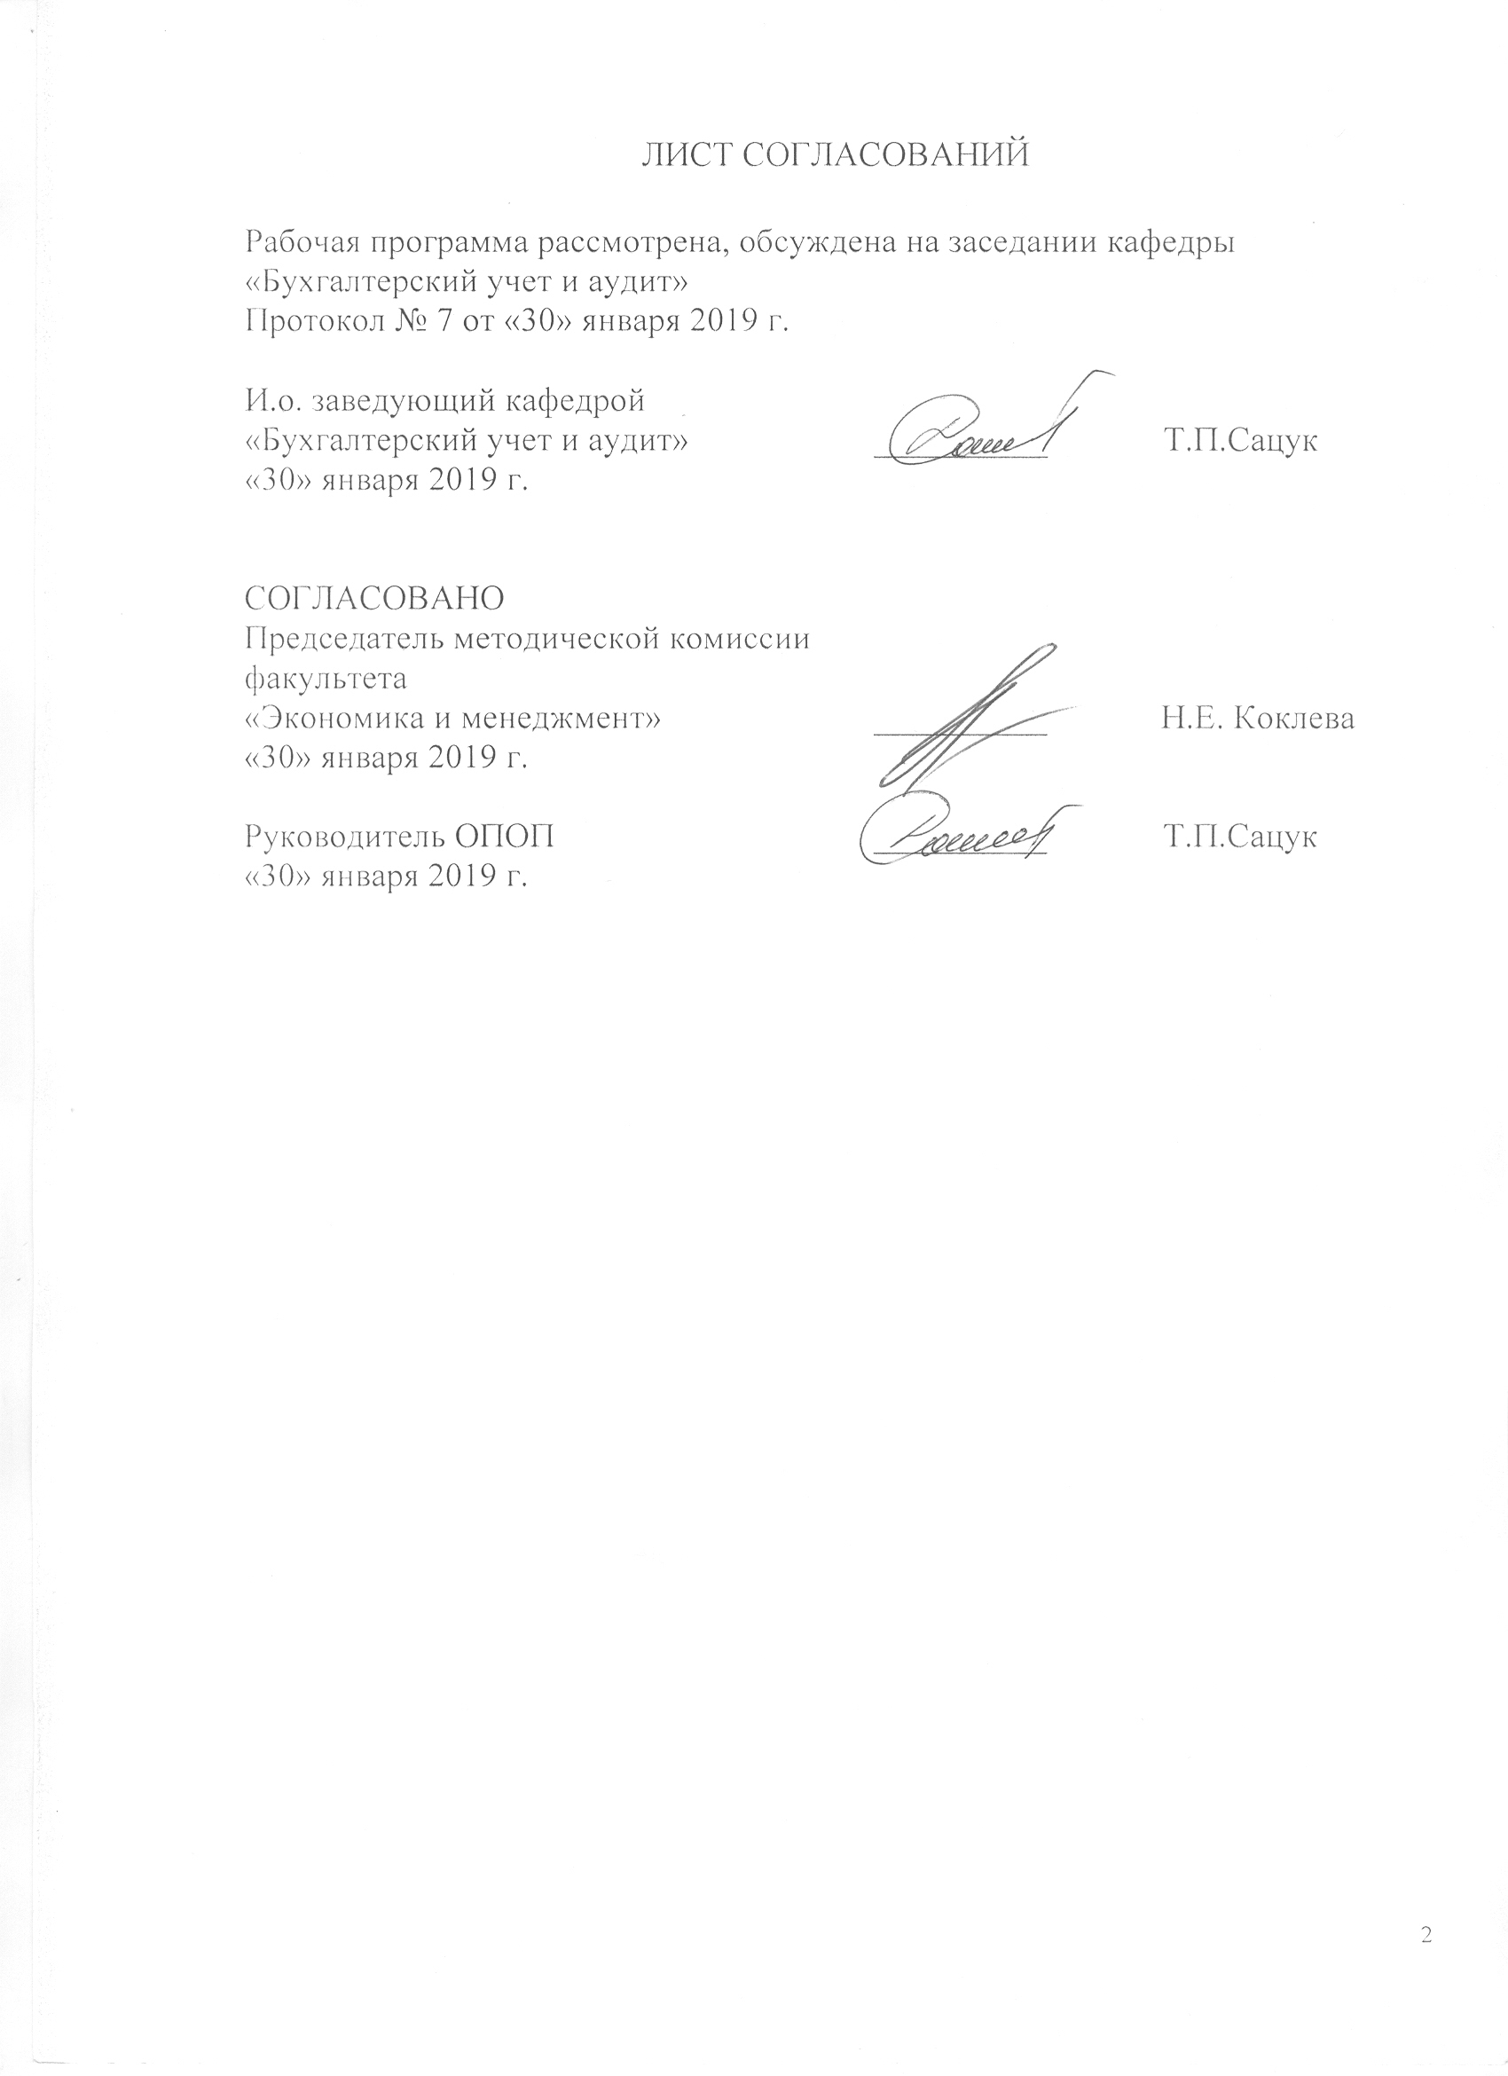
ЛИСТ СОГЛАСОВАНИЙ

Программа рассмотрена, обсуждена на заседании кафедры «Бухгалтерский учет и аудит»
Протокол №7 от «30» января2019г.

И.о. заведующий кафедрой
«Бухгалтерский учет и аудит»
«30» января 2019 г._____________ Т.П.Сацук

СОГЛАСОВАНО

Председатель методической комиссии
факультета «Экономика и менеджмент»
«30» января 2019 г._____________ Н.Е.Коклева

Руководитель ОПОП
«30» января 2019 г._____________ Т.П.Сацук

1. Видпрактики, способы и формы ее проведения

Программа составлена в соответствии с ФГОС ВО, утвержденным «12»ноября 2015 г., приказ № 1327 по направлению 30.03.01 «Экономика», по производственной практике «Технологическая практика».
Вид практики -производственная.
Тип практики - технологическая.
Способы проведения практики - стационарная; выездная.
Форма проведения практики - практика проводится дискретно – по периодам проведения практик путем чередования в календарном учебном графике периодов учебного времени для проведения практик с периодами учебного времени для проведения теоретических занятий.
Задачей проведения практики является закрепление и углубление полученных теоретических знаний по направлению «Экономика» профиль «Бухгалтерский учет, анализ и аудит», развитие общекультурных и профессиональных компетенций, приобретение практических навыков самостоятельной работы и формирование у обучающихся целостной картины будущей профессии.

2. Перечень планируемых результатов обучения при прохождении практики, соотнесенных с планируемыми результатами освоения основной профессиональной образовательной программы

Планируемыми результатами прохождения практики является приобретение знаний, умений, навыков и опыта деятельности.
В результате прохождения практики обучающийся должен:
ЗНАТЬ:
- типы организационных структур управления организации;
- назначение и функции основных подразделений организаций;
- особенности формирования организационной структуры организации;
- роль и значение информации и информационных технологий в развитии современного общества и экономических знаний;
- экономические основы поведения организаций, иметь представление о различных структурах рынков;
- принципы принятия и реализации экономических и управленческих решений;
- функции, задачи, обязанности бухгалтеров;
- социальную значимость своей будущей профессии

УМЕТЬ:
- определять существующие недостатки в организационной структуре управления организации и формулировать предложения по их устранению;
- умением логически верно, аргументированно и ясно строить устную и письменную речь;
- использовать нормативные правовые документы в своей деятельности;
- работать с информацией в глобальных компьютерных сетях и корпоративных информационных системах;
- эффективно выполнять свои функции в межкультурной среде;
- систематизировать и обобщать информацию по вопросам профессиональной деятельности, редактировать, реферировать, рецензировать тексты
ВЛАДЕТЬ:
- навыками работы в трудовом коллективе;
- навыками решения практических задач в рамках выбранного направления обучения;
- способами анализа социально значимых проблем и процессов;
- основными методами, способами и средствами получения, хранения, переработки информации;
- навыками работы с компьютером как средством управления информацией;
- методами контроля;
- различными способами разрешения конфликтных ситуаций;
- навыками самостоятельного овладения новыми знаниями, используя современные образовательные технологии;
- методами и программными средствами обработки деловой информации;
- способностью взаимодействовать со службами информационных технологий и эффективно использовать корпоративные информационные системы;
- методами грамотного оформления отчета по результатам проведенных работ.

ОПЫТ ДЕЯТЕЛЬНОСТИ:
- расчетно- экономической деятельности;
- организационно – управленческой деятельности.
Приобретенные знания, умения, навыки и опыт деятельности,характеризующие формирование компетенций,осваиваемых при прохождении данной практики, позволяют решать профессиональные задачи, приведенные в соответствующем перечне по видам профессиональной деятельности в п. 2.4 основной профессиональной образовательной программы (ОПОП).
Прохождениепрактикинаправлено на формирование следующихпрофессиональных компетенций (ПК),соответствующихвидам профессиональной деятельности, на которые ориентирована программа бакалавриата:
расчетно-экономическая деятельность:
способностью собрать и проанализировать исходные данные, необходимые для расчета экономических и социально-экономических показателей, характеризующих деятельность хозяйствующих субъектов(ПК-1)
- способностью на основе типовых методик и действующей нормативно-правовой базы рассчитать экономические и социально-экономические показатели, характеризующие деятельность хозяйствующих субъектов(ПК-2)
организационно-управленческая деятельность:
- способностью организовать деятельность малой группы, созданной для реализации конкретного экономического проекта(ПК – 9);
- способностью использовать для решения коммуникативных задач современные технические средства и информационные технологии (ПК – 10);
- способностью критически оценить предлагаемые варианты управленческих решений и разработать, и обосновать предложения по их совершенствованию с учетом критериев социально-экономической эффективности, рисков и возможных социально-экономических последствий(ПК – 11).
Область профессиональной деятельности обучающихся, прошедших данную практику, приведена в п. 2.1 ОПОП.
Объекты профессиональной деятельности обучающихся, прошедших данную практику, приведены в п. 2.2 ОПОП.

3. Место практики в структуре основной профессиональной образовательной программы

«Технологическая практика» (Б2.П.3) относится к Блоку 2 «Практики» и является обязательной.

4. Объем практики и ее продолжительность
Практика проводится в летний период.
Для очной формы обучения:

Вид учебной работы | Всего часов | Семестр
 |  | 4
Форма контроля знаний | З | З
Общая трудоемкость: час / з.е. | 216/6 | 216/6
Продолжительность практики: неделя | 4 | 4

Для заочной формы обучения:
Вид учебной работы | Всего часов | Курс
 |  | 3
Форма контроля знаний | З | З
Общая трудоемкость: час / з.е. | 216/6 | 216/6
Продолжительность практики: неделя | 4 | 4

5. Содержание практики
Первая неделя производственной практики:
- Организационное собрание и инструктаж на предприятии.
- Сбор информации в соответствии с программой практики и индивидуальным заданием по вопросам организации бухгалтерского учета на предприятии:
- Организационная структура предприятия и бухгалтерии;
- Нормативно-правовое регулирование деятельности организации;
- Характеристика отрасли, где работает предприятие;
- Положение о бухгалтерии (службе, подразделении);
- Должностные инструкции работников бухгалтерии;
- Учетная политика предприятия и график документооборота;
- Применяемые формы первичных учетных документов;
- Бухгалтерская (финансовая) отчетность предприятия, Годовой отчет организации за 3-5 лет.

Вторая неделя производственной практики:
- Расчет и анализ показателей, характеризующих деятельность организации согласно существующим методикам, разработкам. Анализ данных показателей за ряд лет. Сравнение рассчитанных показателей с деятельностью аналогичных предприятий данной отрасли (мировых показателей).

Третья неделя производственной практики:
- Оценка использования современных цифровых технологий в деятельности организации. Ваши рекомендации по совершенствованию информационной среды организации с целью обеспечения принятия правильных и эффективных управленческих решений.

Четвертая неделя производственной практики:
- Оформление и защита Отчета по практике в соответствие с установленными требованиями.

6. Формы отчетности

По итогам практики обучающимся составляется Отчет с учетом индивидуального задания, выданного руководителем практики от Университета.
Структура Отчета по производственной практике представлена в фонде оценочных средств.

7. Фонд оценочных средств для проведения промежуточной аттестации обучающихся по практике

Фонд оценочных средств по практике является неотъемлемой частью программы практики и представлен отдельным документом, рассмотренным на заседании кафедры и утвержденным заведующим кафедрой.

8. Перечень основной и дополнительной учебной литературы, нормативно-правовой документации идругих изданий, необходимых для проведения практики
8.1 Перечень основной учебной литературы, необходимой для прохождения практики
1. Экономика железнодорожного транспорта. [Электронный ресурс] — Электрон.дан. — М.: УМЦ ЖДТ, 2012. — 536 с. — Режим доступа: http://e.lanbook.com/book/4191
2. Лопарева А.М. Экономика организации (предприятия). [Электронный ресурс] — Электрон.дан. — М.: Финансы и статистика, 2014. — 208 с. — Режим доступа: http://e.lanbook.com/book/69181
8.2 Перечень дополнительной учебной литературы, необходимой для прохождения практики
1. Экономика железнодорожного транспорта [Текст] : учебник : для студентов вузов железнодорожного транспорта / под ред. Н. П. Терешиной, Л. П. Левицкой, Л. В. Шкуриной. - Москва: Учебно-методический центр по образованию на железнодорожном транспорте, 2012. - 534 с.
8.3 Перечень нормативно-правовой документации, необходимой для прохождения практики
1. О бухгалтерском учете: Федеральный закон от 06 декабря 2011г. №402–ФЗ;
2. Положение по ведению бухгалтерского учета и бухгалтерской отчетности в РФ, утвержденное приказом Минфина РФ от 29.07.98 г. №34-н (с изменениями и дополнениями);
3. Положение по бухгалтерскому учету "Учетная политика организации" ПБУ 1/2008. Утв. приказом Министерства финансов Российской Федерации от 06.10.2008 N 106н;
4. Положение по бухгалтерскому учету "Учет договоров строительного подряда" ПБУ 2/2008. Утв. приказом Министерства финансов Российской Федерации от 24 октября 2008 г. N 116н;
5. Положение по бухгалтерскому учету "Учет активов и обязательств, стоимость которых выражена в иностранной валюте" ПБУ 3/2006. Утв. приказом Министерства финансов Российской Федерации от 27 ноября 2006 г. N 154н (в ред. приказа Минфина РФ от 25.12.2007 N 147н);
6. Положение по бухгалтерскому учету "Бухгалтерская отчетность организации ПБУ 4/99. Утв. приказом Министерства финансов Российской Федерации от 06.07.99 N 43н (в ред. приказа Минфина РФ от 18.09.2006 N 115н);
7. Положение по бухгалтерскому учету "Учет материально-производственных запасов" ПБУ 5/01. Утв. приказом Министерства финансов Российской Федерации от 09.06.2001 N 44н (в ред. приказов Минфина РФ от 27.11.2006 N 156н, от 26.03.2007 N 26н);
8. Положение по бухгалтерскому учету "Учет основных средств" ПБУ 6/01. Утв. приказом Министерства финансов Российской Федерации от 30.03.2001 N 26н (в ред. Приказов Минфина РФ от 18.05.2002 N 45н, от 12.12.2005 N 147н, от 18.09.2006 N 116н, от 27.11.2006 N 156н);
9. Положение по бухгалтерскому учету "События после отчетной даты" ПБУ 7/98. Утв. приказом Министерства финансов Российской Федерации от 25 ноября 1998 г. N 56н (в ред. приказа Минфина РФ от 20.12.2007 N 143н);
10. Положение по бухгалтерскому учету "Оценочные обязательства, условные обязательства и условные активы" ПБУ 8/2010. Утв. приказом Министерства финансов Российской Федерации от 13 декабря 2010 г. N 167н;
11. Положение по бухгалтерскому учету "Доходы организации" ПБУ 9/99. Утв. приказом Минфина РФ от 6 мая 1999 г. N 32н (в ред. приказов Минфина РФ от 30.12.1999 N 107н, от 30.03.2001 N 27н, от 18.09.2006 N 116н, от 27.11.2006 N 156н);
12. Положение по бухгалтерскому учету "Расходы организации" ПБУ 10/99 Утв. приказом Минфина России от 6 мая 1999 г. N ЗЗн (в ред. приказов Минфина РФ от 30.12.1999 N 107н, от 30.03.2001 N 27н, от 18.09.2006 N 116н, от 27.11.2006 N 156н);
13. Положение по бухгалтерскому учету "Информация о связанных сторонах" ПБУ 11/2008. Утв. приказом Министерства финансов Российской Федерации от 29.04.2008 N 48н;
14. Положение по бухгалтерскому учету "Информация по сегментам" ПБУ 12/2000. Утв. приказом Министерства финансов Российской Федерации от 27 января 2000 г. N 11н (в ред. приказа Минфина РФ от 18.09.2006 N 115н);
15. Положение по бухгалтерскому учету "Учет государственной помощи" ПБУ 13/2000. Утв. приказом Министерства финансов Российской Федерации от 16 октября 2000 г. N 92н;
16. Положение по бухгалтерскому учету "Учет нематериальных активов" ПБУ 14/2007. Утв. приказом Министерства финансов Российской Федерации от 27.12.2007 N 153н;
17. Положение по бухгалтерскому учету "Учет расходов по займам и кредитам" ПБУ 15/2008. Утв. приказом Министерства финансов Российской Федерации от 06.10.2008 N 107н;
18. Положение по бухгалтерскому учету "Информация по прекращаемой деятельности" ПБУ 16/02. Утв. приказом Министерства финансов Российской Федерации от 2 июля 2002 г. N 66н (в ред. приказа Минфина РФ от 18.09.2006 N 116н);
19. Положение по бухгалтерскому учету "Учет расходов на научно-исследовательские, опытно-конструкторские и технологические работы" ПБУ 17/02. Утв. приказом Министерства финансов Российской Федерации от 19 ноября 2002г. №115н;
20. Положение по бухгалтерскому учету "Учет расчетов по налогу на прибыль организаций" ПБУ 18/02. Утверждено Приказом Минфина России от 19 ноября 2002 г. N 114 (в ред. приказа Минфина РФ от 11.02.2008 N 23н);
21. Положение по бухгалтерскому учету "Учет финансовых вложений" ПБУ 19/02. Утв. приказом Министерства финансов Российской Федерации от 10.12.2002 N 126н (в ред. приказов Минфина РФ от 18.09.2006 N 116н, от 27.11.2006 N 156н);
22. Положение по бухгалтерскому учету "Информация об участии в совместной деятельности" ПБУ 20/03. Утв. приказом Министерства финансов Российской Федерации от 24 ноября 2003 г. N 105н (в ред. Приказа Минфина РФ от 18.09.2006 N 116н);
23. Положение по бухгалтерскому учету "Изменения оценочных значений" ПБУ 21/2008. Утв. приказом Министерства финансов Российской Федерации от 06.10.2008 N 106н;
24. Положение по бухгалтерскому учету "Исправление ошибок в бухгалтерском учете и отчетности" ПБУ 22/2010.Утв. приказом Министерства финансов Российской Федерации от28июня 2010г. №63н;
25. Положение по бухгалтерскому учету ПБУ 23/2010 « Отчет о движении денежных средств» Утв. приказом Министерства финансов Российской Федерации от 2 февраля 2011г. №11н;
26. Методические указания по инвентаризации имущества и финансовых обязательств. Утв. приказом Министерства финансов РФ от 13 июня 1995г. №49;
27. О формах бухгалтерской отчетности организаций. Утв. приказом Министерства финансов Российской Федерации от 2 июля 2010. №66н;
28. Федеральный закон от 27.07.2010 N 208-ФЗ(ред. от 04.11.2014)"О консолидированной финансовой отчетности"
8.4 Другие издания, необходимые для прохождения практики
1. Экономика предприятия (организации). Баскакова О. В., Сейко Л.Ф.Москва: Дашков и К, 2015 г., 372 с. Режим доступа:http://ibooks.ru/reading.php?productid=342663
9. Перечень ресурсов информационно-телекоммуникационной сети «Интернет», необходимых для прохождения практики
- Информационно правовой портал Гарант [Электронный ресурс]. Режим доступа:http:// www.garant.ru/, свободный. — Загл. с экрана
- Консультант плюс. Правовой сервер [Электронный ресурс]. Режим доступа: http://www.consultant.ru/, свободный. — Загл. с экрана.
- Российская газета - официальное издание для документов Правительства РФ [Электронный ресурс]. Режим доступа: http://www.rg.ru, свободный. — Загл. с экрана.
- Электронная библиотека экономической и деловой литературы [Электронный ресурс]. Режим доступа: http://www.aup.ru/library/, свободный. — Загл. с экрана.
- Электронно-библиотечная система ibooks.ru [Электронный ресурс]. Режим доступа: http://ibooks.ru/ — Загл. с экрана.
- Электронно-библиотечная система ЛАНЬ [Электронный ресурс]. Режим доступа: https://e.lanbook.com/books — Загл. с экрана.
- Личный кабинет обучающегося и электронная информационно-образовательная среда [Электронный ресурс]. Режим доступа: http://sdo.pgups.ru (для доступа к полнотекстовым документам требуется авторизация).
10. Перечень информационных технологий, используемых при проведении практики, включая перечень программного обеспечения и информационных справочных систем
Перечень информационных технологий, используемых при осуществлении образовательного процесса по дисциплине:
- технические средства (компьютерная техника, наборы демонстрационного оборудования);
- методы обучения с использованием информационных технологий(демонстрация мультимедийныхматериалов);
- личный кабинет обучающегосяи электронная информационно-образовательная среда [Электронный ресурс]. Режим доступа: http://sdo.pgups.ru (для доступа к полнотекстовым документам требуется авторизация);
- интернет-сервисы и электронные ресурсы согласно п. 9 рабочей программы;
- программное обеспечение:
Дисциплина обеспечена необходимым комплектом лицензионного программного обеспечения, установленного на технических средствах, размещенных в специальных помещениях и помещениях для самостоятельной работы:
- операционнаясистемаMicrosoft Windows 7;
- Microsoft Word 2010;
- MicrosoftExcel 2010;
- MicrosoftPowerPoint 2010.

11. Описание материально-технической базы, необходимой для проведения практики
Материально-техническая база соответствует действующим санитарным и противопожарным нормам и правилам.
Материально-техническая база, необходимая для осуществления образовательного процесса по дисциплине включает в свой состав

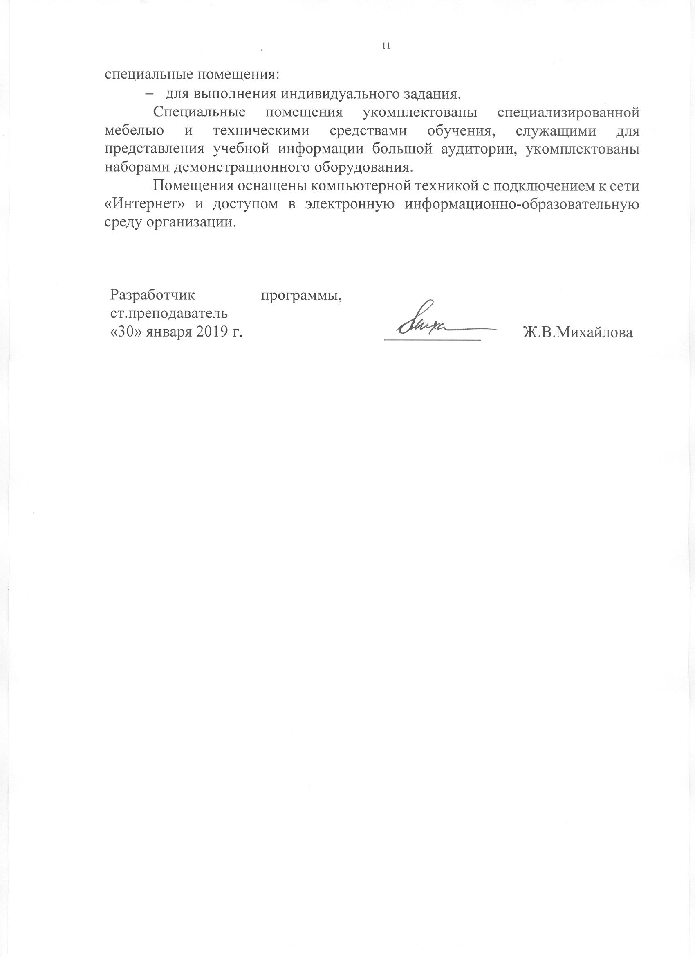
специальные помещения:
- для выполнения индивидуального задания.
Специальные помещения укомплектованы специализированной мебелью и техническими средствами обучения, служащими для представления учебной информации большой аудитории, укомплектованы наборами демонстрационного оборудования.
Помещения оснащены компьютерной техникой с подключением к сети «Интернет» и доступом в электронную информационно-образовательную среду организации.

Разработчик программы, ст.преподаватель  «30» января 2019 г. | ____________ | Ж.В.Михайлова

